Выставка-конкурс макетов «Пусть сказка оживёт»

В канун Новогодних праздников в детском саду состоялся конкурс макетов по мотивам детских зимних сказок «Пусть сказка оживёт».
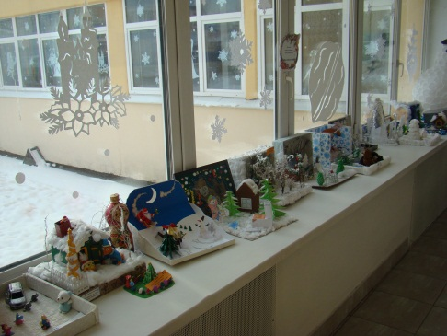
Цель проведения конкурса: повышение творческого потенциала педагогов, воспитанников и их родителей.
По мнению организаторов конкурса, выставка макетов по произведениям детских сказок буде способствовать: 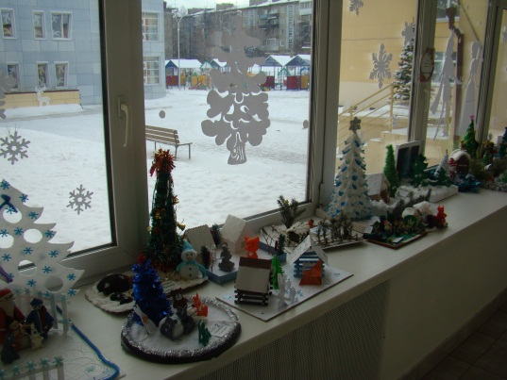

- творческому осмыслению детьми сюжетов зимних детских сказок;
- освоение детьми совместно с родителями видами декоративно-прикладного творчества (изготовление сюжетного макета);
- формированию у детей интереса к продуктивным видам деятельности;
- приобщение детей и родителей к процессу сотворчества;
- содействию развития у родителей и детей фантазии, воображения, образного мышления, чувства радости от результатов своего труда.

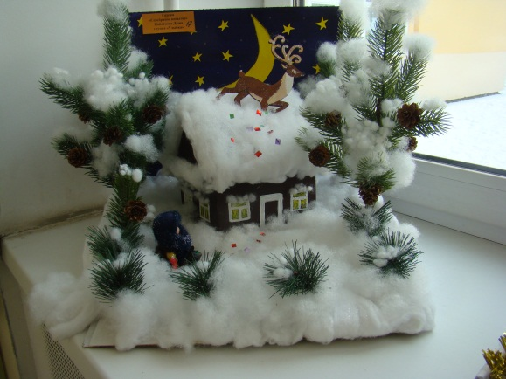

В подготовке и проведении конкурса приняли активное участие дети, родители, педагоги детского сада.

Авторитетная комиссия из числа родителей, детей, педагогов, всех тех, кто посетил выставку, отметила Лучшие работы, в которые вложили частичку творчества, вдохновения, доброты дошколята и их родители.

Подведены итоги конкурса:

I МЕСТО - Дудин А. (гр. «Подсолнушки»)
II МЕСТО - Нестеренко Я. (гр. «Улыбка»)
Найдёнова Д. (гр. «Улыбка»)
III МЕСТО - Пономарчук А. (гр. «Пчёлки»)
Савосин К. (гр. «Радуга»)
Наумов Е.(гр. Улыбка»)
Дед Мороз вручил детям благодарности и подарки!

Огромное спасибо ВСЕМ за активное участие в конкурсе макетов и голосовании.

